易城短租系统
版本<2.1 >

文档属性及版本
文档属性
文件状态：  [ ] 草 稿  [ ] 正式发布  [ √ ] 正在修改 |  | 文件标识： |  | 类型-序号
 |  | 当前版本： |  | 2.1
 |  | 作 者： |  | 杨善权
 |  | 文件密级： |  | [ ]普通 [ √ ]秘密 [ ]绝密
文档版本
版本/状态 | 作者 | 参与者 | 日期 |  | 说明
1.0 | 杨善权 |  | 2019.9.25 |  | 用例图+事件流
1.1 | 杨善权 |  | 2019.9.30 |  | 完善用例图
1.2 | 杨善权 |  | 2019.10.09
1.4 | 杨善权 |  | 2019.10.21
1.5 | 杨善权 |  | 2019.10.30
1.6 | 杨善权 |  | 2019.11.12
1.7 | 杨善权 |  | 2019.11.14
1.8 | 杨善权 |  | 2019.11.26
2.1 | 杨善权 |  | 2019.11.28 |  | 最终版本

目录
一、项目简述 1
二、用例建模 1
顶层用例图 1
2.1用例：<新用户注册> 2
2.1.1用例图 2
2.1.2事件流 2
2.1.3简要说明 3
2.2用例：<房屋管理> 3
2.2.1用例图 4
2.2.2事件流 4
2.2.3简要说明 5
2.3用例：<账户管理> 6
2.3.1用例图 6
2.3.2事件流 6
2.3.3简要说明 7
2.4.1用例图 7
房屋出租用例图 7
租房用例图 7
2.4.2事件流 8
2.4.3简要说明 8
三、活动图、顺序图、通信图 9
3.1<发布租房信息> 9
3.1.1活动图 9
租房发布活动图 9
3.1.2顺序图-通信图 10
租房发布顺序图 10
租房发布通信图 11
3.1.3简要说明 11
3.2<用户租房> 12
3.2.1活动图 12
用户租房活动图 12
3.2.2顺序图-通信图 13
用户租房顺序图 13
用户租房通信图 14
3.2.3简要说明 14
3.3<新用户注册> 15
3.3.1活动图 15
用户注册活动图 15
3.3.2顺序图-通信图 16
用户注册顺序图 16
用户注册通信图 17
3.3.3简要说明 17
3.4<处理违规信息> 17
3.4.1活动图 17
违规信息处理活动图 18
3.4.2顺序图-通信图 19
违规信息处理顺序图 19
违规信息处理通信图 20
3.4.3简要说明 20
四、 类图建模 20
4.1房屋发布类图 20
4.2用户反馈类图 21
4.3租房类图 22
4.4账户实体类图 23
五、状态图 24
5.1房屋状态图 24
5.2用户状态图 26
5.3交易状态图 27
六、组件图 28

一、项目简述 1
二、用例建模 1
顶层用例图 1
2.1用例：<新用户注册> 2
2.1.1用例图 2
2.1.2事件流 2
2.1.3简要说明 3
2.2用例：<房屋管理> 3
2.2.1用例图 4
2.2.2事件流 4
2.2.3简要说明 5
2.3用例：<账户管理> 6
2.3.1用例图 6
2.3.2事件流 6
2.3.3简要说明 7
2.4.1用例图 7
房屋出租用例图 7
租房用例图 7
2.4.2事件流 8
2.4.3简要说明 8
三、活动图、顺序图、通信图 9
3.1<发布租房信息> 9
3.1.1活动图 9
租房发布活动图 9
3.1.2顺序图-通信图 10
租房发布顺序图 10
租房发布通信图 11
3.1.3简要说明 11
3.2<用户租房> 12
3.2.1活动图 12
用户租房活动图 12
3.2.2顺序图-通信图 13
用户租房顺序图 13
用户租房通信图 14
3.2.3简要说明 14
3.3<新用户注册> 15
3.3.1活动图 15
用户注册活动图 15
3.3.2顺序图-通信图 16
用户注册顺序图 16
用户注册通信图 17
3.3.3简要说明 17
3.4<处理违规信息> 17
3.4.1活动图 17
违规信息处理活动图 18
3.4.2顺序图-通信图 19
违规信息处理顺序图 19
违规信息处理通信图 20
3.4.3简要说明 20
四、 类图建模 20
4.1房屋发布类图 20
4.2用户反馈类图 21
4.3租房类图 22
4.4账户实体类图 23
五、状态图 24
5.1房屋状态图 24
5.2用户状态图 26
5.3交易状态图 27
六、组件图 28

一、项目简述
现代人们的生活节奏越来越快，到另一座城市出差、旅游、办事而需要短住的情况越来越多，但是对于需要居住一周以上一个月以下的时间，酒店宾馆以居住日期为单位价格太贵且住宿单调，传统租房行业出租则以月起步甚至按季度、年度起步，不符合短住的需求。结合实际需求，短租平台、APP应运而生，现如今越来越受大众的欢迎，到另一座陌生的城市时，短暂居住就能租到日常生活的房子，仿佛又有了另一个家，这无论对外出工作者还是游客无疑都有巨大的吸引力。
本网站是为租房者和出租者设计的一个在线房屋信息发布平台，既为租房者提供一个信息获取平台，又为出租者提供一个信息发布平台，互惠互利。易城短租，让你在异域它城体验更容易、更诚心的短期租房服务。
对于所有访问者，在进入本网站时，需完成注册操作，然后进行登录，登录之后，需要对自己真实的个人信息进行填写，以及对于自己身份的选择，以保证网站人员的信息安全。本网站包括对输入信息的检验，以及对于基本信息的显示和修改。
普通用户账号：
可以发布管理自己的招租信息，也可以浏览别人发布的租房信息并租房交付定金，修改个人资料。
管理员账号：
可以管理所有普通账号和发布在网站上的租房信息，最主要的作用是维护网站信息正确，处理用户违规行为。

二、用例建模
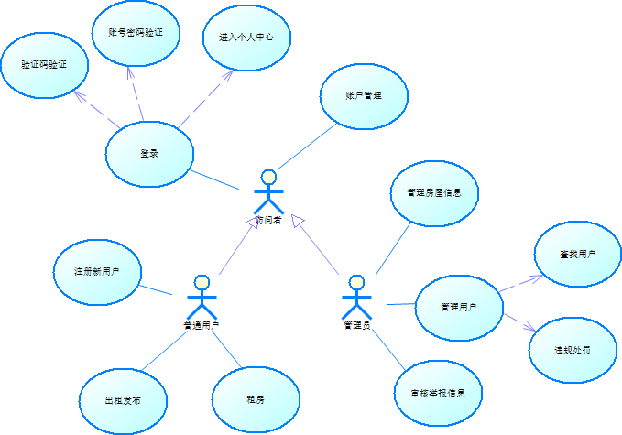

顶层用例图

2.1用例：<新用户注册>

2.1.1用例图
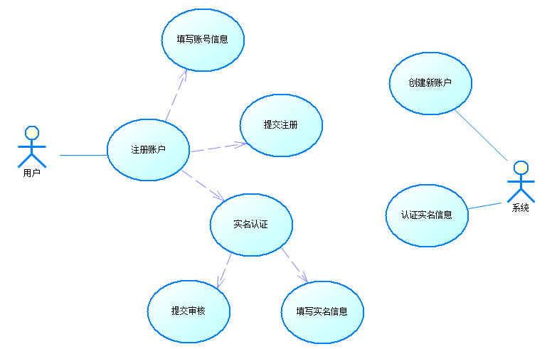

新用户注册用例图

2.1.2事件流
新用户注册
- 【用户】打开注册界面，用例开始。
- 【用户】填写个人信息，验证码验证注册
- 【系统】创建账号
- 【系统】提醒用户进行实名认证，否则无法进行租房操作
A1:跳过实名认证
- 【系统】打开实名认证界面
- 【用户】填写实名信息
- 【系统】认证审核，审核通过
A2:实名认证失败
- 【用户】认证成功，返回个人中心，用例结束

A1：跳过实名认证
- 【用户】选择暂不实名认证。
- 【系统】登记为未实名认证用户，返回个人中心，用例结束
A2：身份认证信息错误
- 【系统】不通过实名认证信息
- 【系统】给出认证失败原因，提示用户重新填写信息，返回事件流第6

访问者登录
- 【访问者】打开主页界面，用例开始。
- 【管理员】打开管理员登录页面，转到5
- 【用户】打开用户登录页面。若没有账号，打开用户注册页面，转 新用户注册事件流
- 【系统】提示输入账号、密码和验证码
- 【访问者】输入账号、密码和验证码
- 【系统】检查验证码
A1：验证码验证失败
- 【系统】验证账号登录信息
A2：账号密码验证失败
- 【系统】验证通过，进入个人中心

A1：验证码验证失败
- 【系统】提示验证码错误，提示重新输入。
- 成功，转登录事件流第8步。
A2：账号密码验证失败
- 【系统】提示密码错误或账号错误，提示重新输入
- 错误三次以上，提示修改密码
- 成功，转登录事件流第8步。

2.1.3简要说明
此用例主要描述同城租房系统的新用户注册。用户填写注册信息提交，系统创建新账户，然后询问用户是否实名认证启动所有权限，用户可以立即填写实名信息进行认证或者选择暂不实名，系统自动审核用户身份信息。
同时，顺便在这里描述访问者登录系统的流程，在访问者访问该系统时，要通过正确的访问者身份验证，根据同城租房系统的实际应用需求，该系统的访问者分为两种类型：一种是普通用户，另一种是管理员。不同类型的用户具有不同的访问权限。

2.2用例：<房屋管理>

2.2.1用例图
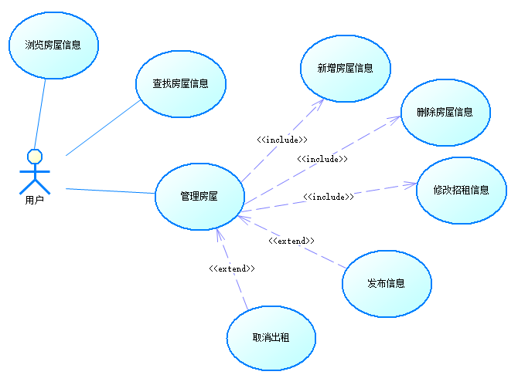
房屋管理用例图

2.2.2事件流
用户_房屋管理
- 【用户】打开个人中心，用例开始。
- 【用户】打开房屋管理界面
- 【系统】判断用户是否经过实名认证
A1：用户未实名
- 【用户】选择新增房屋
3.1【用户】填写房屋信息
3.2【系统】认证房屋法律信息，认证失败返回3.1
3.3【用户】提交发布申请
3.4【管理员】审核提交申请，审核不通过则退回申请，并提醒用户内容不合格
3.5【系统】审核通过，在网页中公布招租信息
- 【用户】选择修改招租信息
6.1【系统】显示当前用户的所有房屋信息
6.2【用户】选择房屋，并进入修改界面
6.3【用户】修改房屋信息，确认修改
6.4【系统】同步完成网页信息和网站数据的修改，用例结束
- 【用户】选择取消出租
5.1【系统】显示当前用户所有展示的招租房屋
5.2【用户】选择房屋，并确认取消出租
5.3【系统】取消出租，房屋信息将从网页下架，用例结束
- 【用户】选择删除房屋信息
6.1【系统】显示当前用户的所有房屋信息
6.2【用户】选择房屋，并确认删除
6.3【系统】判断该房屋是否在出租状态，若没有下架，提示用户，并转到用户房屋管理事件流5
6.4【系统】确认该房屋以下架，删除该房屋，房屋信息将从网站数据中被删除，用例结束
A1：用户未实名
- 【系统】提示用户未实名认证，无法进行之后的操作
- 【系统】转到实名认证界面，用例结束

2.2.3简要说明
此用例主要描述同城租房系统的房屋管理。对于需要发布招租信息的用户，登录成功之后可以进行房屋的管理，包括新增房屋、修改招租信息、取消出租，而管理员也可以对房屋信息进行管理，包括审核用户发布的房屋信息、下架违规信息。

2.3用例：<账户管理>

2.3.1用例图
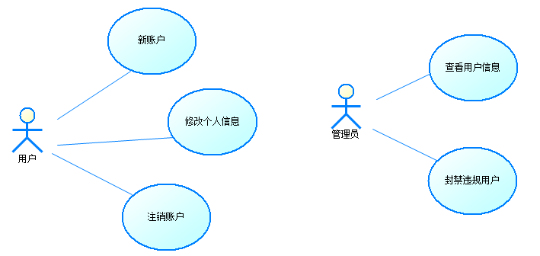

账户管理用例图

2.3.2事件流
用户_个人信息管理
- 【用户】打开个人信息管理界面，用例开始。
- 【系统】未注册用户，转2.1用例<访问者登录> 新用户事件流
- 【用户】使用修改个人信息功能
- 【系统】显示账号信息
- 【用户】对信息进行修改，并确认
- 【系统】修改该用户账号在网站的数据信息，返回个人中心，用例结束
管理员_用户信息管理
- 【管理员】打开用户账号管理界面，用例开始。
- 【系统】分页展示所有注册的账号信息
- 【管理员】查看用户账号信息
- 【管理员】搜索用户举报违规账号或者系统判定违规账号
- 【管理员】确认用户有违规操作，对其发出警告
- 【管理员户】对严重违规用户，封禁其账号
- 【系统】从网站数据中封禁该用户所有信息，向其邮箱发送处理说明，用例结束

2.3.3简要说明
此用例主要描述同城租房系统的用户信息管理，用户注册新账户时需要填写注册信息和实名认证，同时也可以在注册之后修改个人信息。管理员可以查看用户信息，也可以封禁多次违规用户的账号。
2.4用例：<发布与租房>

2.4.1用例图
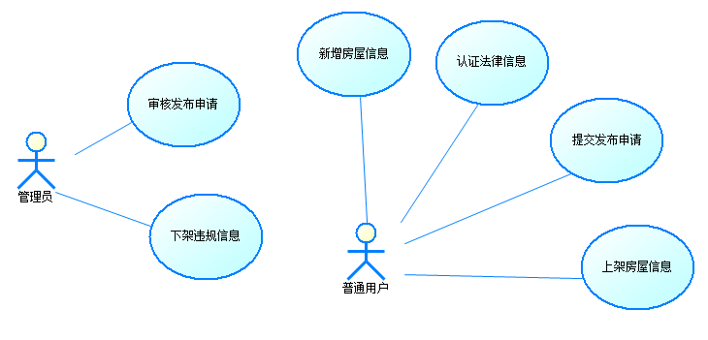

房屋出租用例图
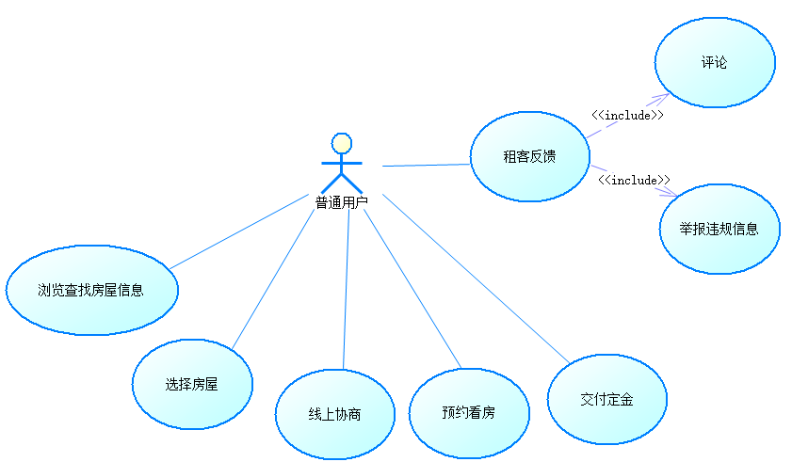

租房用例图

2.4.2事件流
用户租房
- 【用户】打开主页界面，用例开始。
- 【用户】发布房屋信息，转2.2用例<房屋管理>用户房屋管理-新增用户
- 【用户】在线租房
- 【系统】分页、分类别展示最新招租房屋信息
- 【用户】查找浏览房屋信息
- 【用户】选择适合房屋，与屋主线上协商
- 【用户】可以提交预约看房申请，系统上可以看到该房屋的其他预约时间，用户根据实际情况进行预约，租客则可以选择接受或拒绝预约申请。
- 【用户】确认租房
- 【系统】提交订单，转到交易界面
- 【用户】交付订金
- 【系统】等待屋主确认
A1：屋主未确认
- 【系统】屋主确认交易，完成出租
- 【系统】提示租客租房成功，网页上改房屋修改状态为已出租，用例结束

A1：屋主超过24小时未确认订单
- 【系统】订单失效
- 【系统】扣除屋主保证金，赔偿给交付订金的租客
- 【系统】提示用户重新选择，转到事件流第5步
管理员_房屋管理
- 【管理员】打开管理中心，用例开始。
- 【管理员】查看房屋发布申请列表
- 【管理员】选择发布申请，查看
- 【管理员】审核通过
4.1【系统】发布租房信息，并通知用户
- 【管理员】审核不通过
5.1【系统】退回发布申请，并提示不合规问题
- 【管理员】查看用户举报租房信息
- 【管理员】判断被举报房屋信息是否有违规行为（虚假信息或消息过期）
- 【管理员】下架不合格信息
- 【系统】在网页中删除该房屋招租信息，提醒或警告用户房屋信息不可用，用例结束

2.4.3简要说明
此用例主要描述同城租房系统的用户租房系统，用户既可以是发布租房信息的招租者，又可以是寻找租房信息者。普通用户作为招租者发布的信息经过审核会被发布到网页上，而其他用户浏览网页时就可以选择适合的房屋线上完成交易。

三、活动图、顺序图、通信图

3.1<发布租房信息>

3.1.1活动图
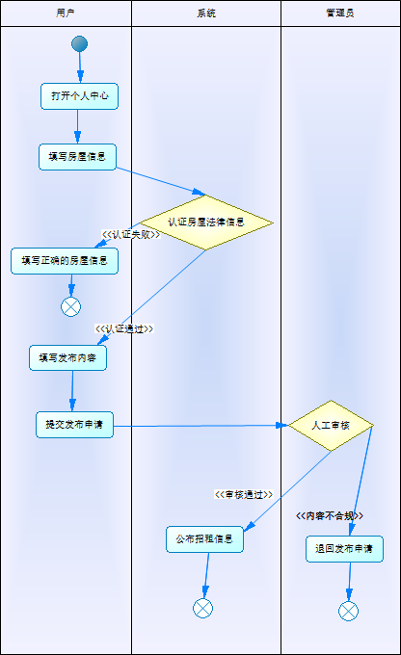

租房发布活动图
活动描述：
租客进入个人中心，填写房屋信息，然后提交系统，认证房屋的房产证信息和出租资格，如果法律认证失败，则租客需要重新填写正确的房屋信息；如果认证通过，则可以进行发布申请。租客填写发布内容，提交申请，管理员审核内容是否合规，如果内容不合规则退回租客发布申请；如果审核通过，则租客可以公布该招租信息到系统网页中。

3.1.2顺序图-通信图
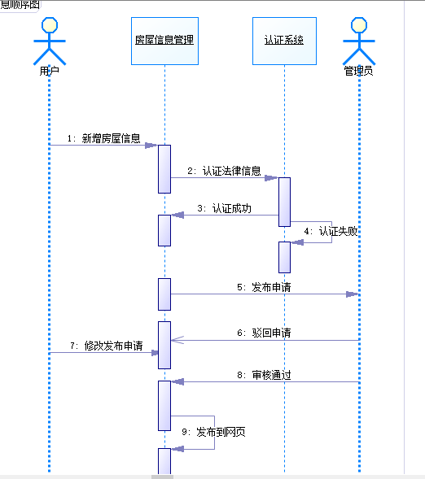

租房发布顺序图
主功能场景：
（1）用户向房屋信息系统新增房屋信息。
（2）用户填写房屋认证法律信息并向认证系统请求认证。
（3）认证系统反馈用户认证成功，则用户可以继续操作
（4）认证系统返回认证失败信息，该房屋信息仍为未认证状态。
（5）用户在房屋信息系统上向管理员提交发布申请。
（6）管理员判断发布内容不合规，向房屋管理系统发送驳回申请 消息
（7）用户修改发布申请，再次上传到房屋管理系统。
（8）管理员发送审核通过信息，房屋信息系统修改该房屋为可发布状态。
（9）房屋管理系统发布审核通过的房屋信息到系统网页上。

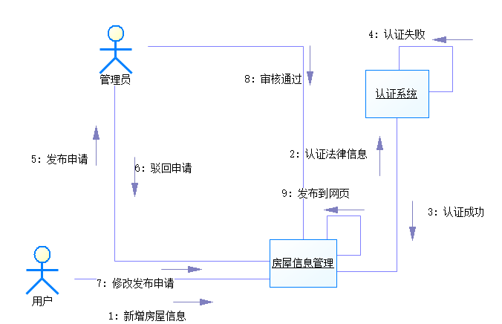

租房发布通信图

3.1.3简要说明
此部分用于描述租客发布租房信息的过程。用户登录个人中心之后填写房屋信息，经过系统认证法律信息之后，就可以提交发布申请，管理员会对发布的信息进行审核，审核通过则会发布到网页中，如果不通过退回申请。

3.2<用户租房>

3.2.1活动图
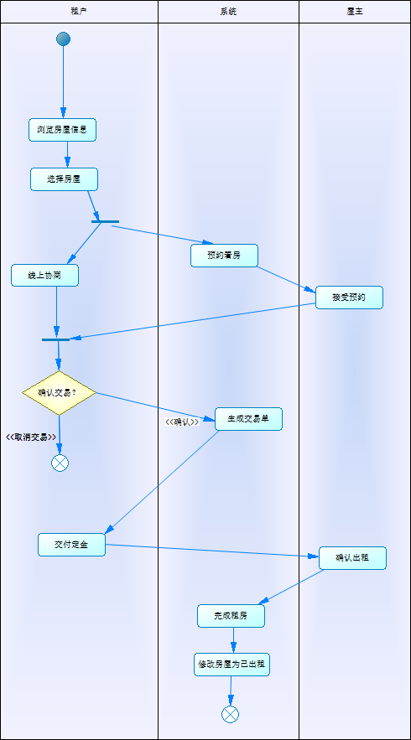

用户租房活动图
活动描述：
租客浏览网页房屋信息，选择感兴趣的房屋，这时租客可以并行活动，与房主线上协商和预约线下看房，房主根据租客预约的看房时间可以决定是否接受预约（这里默认接受）。经过前面对房屋的进一步了解，租客决定是否继续交易，租客不满意的话可以取消此房屋的交易操作，查看其它房屋；如果租客确认交易，则系统生成交易单，接着租客交付定金。最后需要房主点击确认出租，本次交易才算完成，同时该房屋的状态修改为已出租，并在当天24点从系统网页自动下架。

3.2.2顺序图-通信图
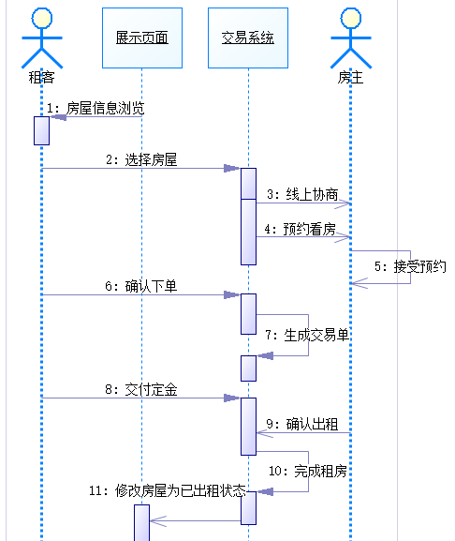

用户租房顺序图
主功能场景：
（1）展示页面向租客展示房屋信息。
（2）租客向交易系统发送选择的房屋信息。
（3）房主接收交易系统的线上协商消息。
（4）房主接收交易系统的预约看房消息。
（5）房主接受看房预约。
（6）租客对该房屋满意，向交易系统发送确认下单消息。
（7）交易系统生成交易单。
（8）租客交付定金，告诉交易系统交付完成。
（9）交易系统得到房主确认出租的消息。
（10）交易系统完成租房。
（11）交易系统向展示页面发送修改改房屋为已出租状态的消息。
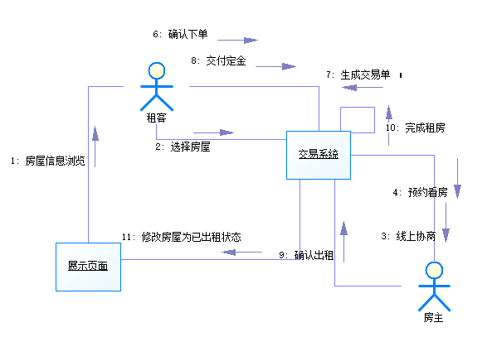

用户租房通信图

3.2.3简要说明
上图描述了用户正常的租房流程。要租房的用户浏览网页后，找到符合自己要求的房屋信息，网站 提供了租客和租客互相交流的平台，包括线上协商和预约线下看房两部分。租客确定进行交易后，提交订单，交付订金之后，由屋主确认出租，完成租房流程。

3.3<新用户注册>

3.3.1活动图
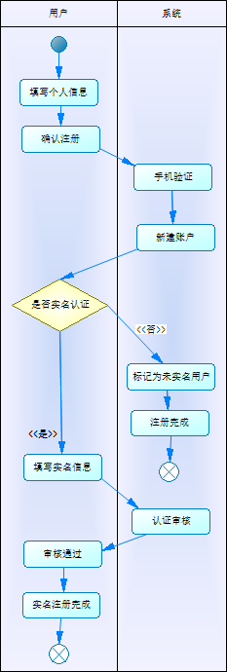

用户注册活动图
活动描述：
用户填写个人信息，点击确认注册，系统要求进行手机验证码验证，验证完成系统新建账户。之后新用户决定是否进行实名认证，用户可以选择暂不实名认证，系统将其标记为未实名用户（此时该用户只能浏览房屋信息，无法使用发布招租信息或者联系房主等功能），完成注册；如果租客选择继续实名认证，则需要填写实名信息，包括真实姓名、身份证号等，然后提交等待系统审核，系统审核通过则实名注册完成，用户解锁所有出租、租房功能。

3.3.2顺序图-通信图
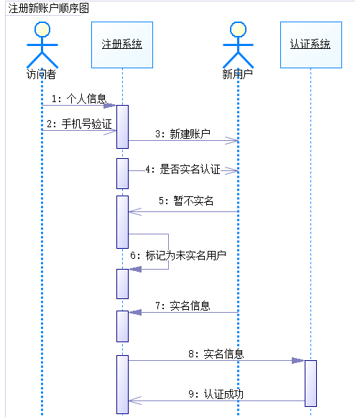

用户注册顺序图
主功能场景：
（1）访问者填写个人信息到注册系统。
（2）访问者进行手机号验证。
（3）注册系统新建账户给新用户。
（4）注册系统询问新用户是否进行实名认证。
（5）新用户告诉注册系统暂不实名。
（6）注册系统标注该用户为未实名用户。
（7）新用户需要进行实名认证时，向注册系统提交实名信息。
（8）认证系统验证实名信息
（9）注册系统收到认证系统认证成功的消息，完成用户的实名认证。
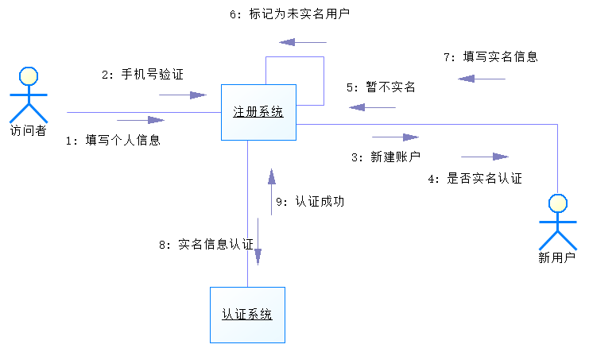

用户注册通信图

3.3.3简要说明
上述新用户注册模块定义了注册新账户的流程。新用户需要填写个人信息进行注册，系统会新建账户，然后用户可以选择实名认证或暂不实名，用户只有经过实名认证才能使用客户端所有功能。实名认证需要经管理员人工审核，审核通过才完成全部注册流程。

3.4<处理违规信息>

3.4.1活动图
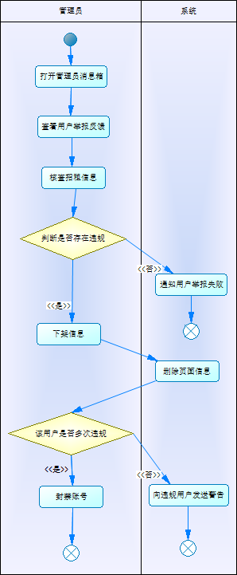

违规信息处理活动图
活动描述：
管理员打开消息箱，查看未处理的用户举报反馈信息，核查被举报的房屋信息是否存在违规内容，如果实际并不存在违规信息，则通知举报用户举报失败，并说明；如果判断该房屋信息确实违规，则立刻从网页中下架该信息，同时系统删除信息记录。接着管理员查看该用户是否多次违规（超过规定次数），如果该用户违规行为过多，则封禁其账号，并通过邮箱通知该用户；否则向违规用户发送警告。

3.4.2顺序图-通信图
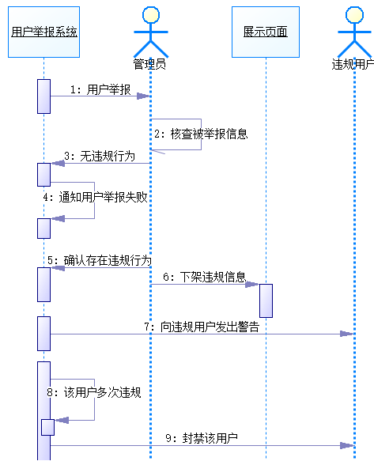

违规信息处理顺序图
主功能场景：
（1）管理员从用户举报系统获取用户举报信息。
（2）管理员核查被举报的房屋信息。
（3）管理员通知举报系统该房屋信息无违规行为。
（4）举报系统通知举报用户举报失败。
（5）管理员通知举报系统该房屋信息确认存在违规行为。
（6）管理员下架展示页面的违规信息。
（7）举报系统向违规用户发送警告通知。
（8）举报系统发现该用户有多次违规行为。
（9）举报系统封禁该违规用户。

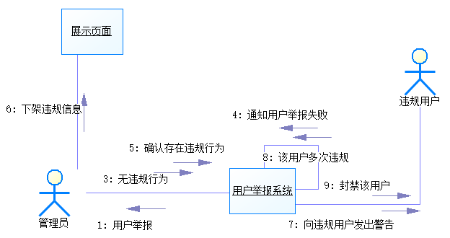

违规信息处理通信图

3.4.3简要说明
用户举报系统主要是为了方便用户举报违规房屋信息而设置的功能，当用户看到房屋发布信息内容虚假、涉及诈骗或者是伪装的广告，就可以进行举报。管理员定期查看举报信箱，判断是否存在违规行为，管理员确认后举报系统则 向违规用户发出警告，如该用户多次违规，就直接封禁该账户。
- 类图建模

4.1房屋发布类图
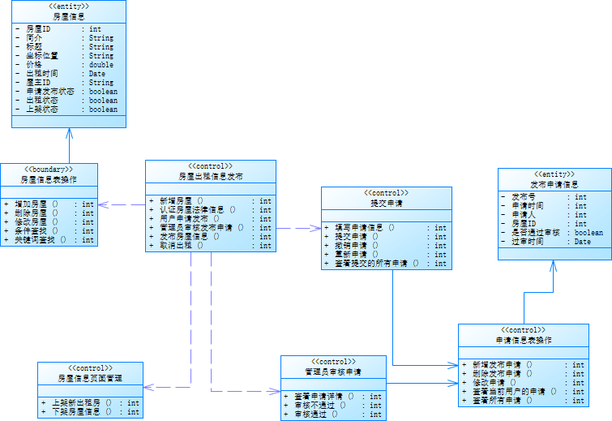
类关系说明：
房屋信息操作类与房屋信息类是关联关系，包含房屋信息类的对象。
申请信息表操作类关联于发布申请信息类，包含发布申请信息类的对象，同时提交申请类和管理员审核申请类关联于申请信息表操作类。
出租发布模块的总操作类为房屋信息发布类 ，依赖于房屋信息操作类、申请信息表操作类等其它类，其中房屋信息页面管理类用于上下架房屋信息。

4.2用户反馈类图
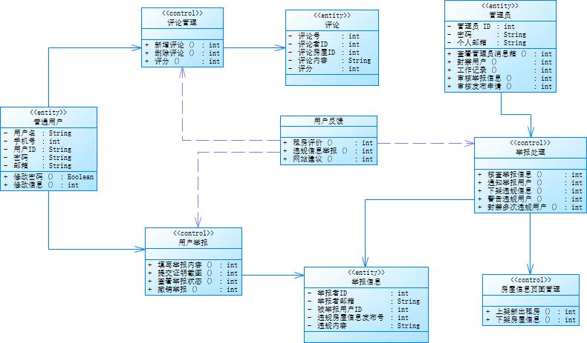
类关系说明：
评论管理类关联于评论类，包含评论类的对象。
用户举报类关联于举报信息类，包含举报信息类的对象。
普通用户类与评论管理类和用户举报类是关联关系。
管理员类依赖于举报处理类，举报处理类关联于举报信息类，包含了管理员对举报信息处理的所有方法，并且包含一个房屋信息页面管理类的对象，用于下架违规信息。
用户反馈模块类的核心类是用户反馈类，依赖于评论管理类、用户举报类和举报处理类。

4.3租房类图

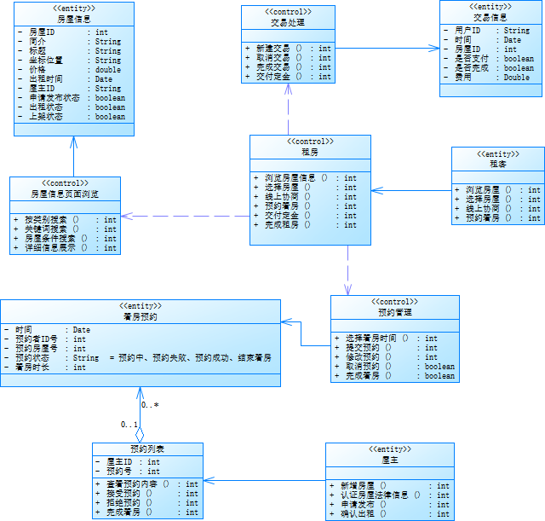
类关系说明：
房屋信息页面浏览类关联于房屋信息类，负责房屋信息的搜索和展示。
交易处理类关联于交易信息类，是用户进行交易使用的类。
预约管理类和看房预约类是关联关系，租客端使用于看房预约功能。而房主端则直接操作预约列表类，预约列表类由预约看房类聚合而成，方便房主在预约数量大时也能快速管理看房预约。
租房模块类的核心类是租房类，依赖于房屋信息页面浏览类、预约管理类和交易处理类，实现租客从浏览房屋到进行交易，再到预约看房所需要的功能。

4.4账户实体类图
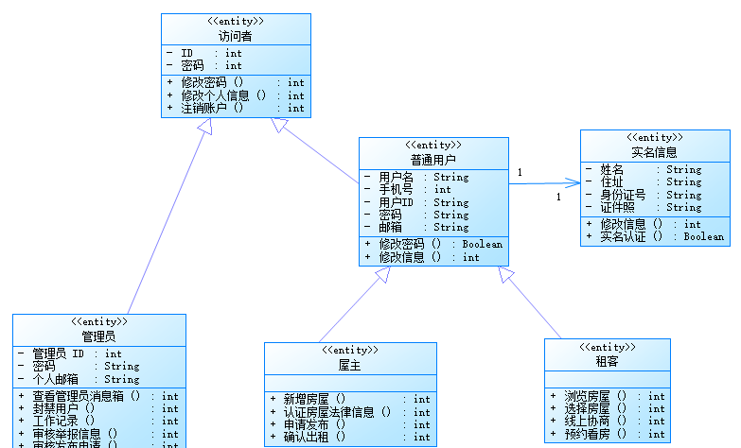

类关系说明：
访问者类是最原始的类，只有ID和密码属性以及基本操作方法，管理员类和普通用户类都是访问者类的泛化，各自添加了特有的属性和方法，其中普通用户类可再泛化为屋主类和租客类，并实现两种类型用户需要的方法，而普通用户类与实体信息为关联关系，普通用户只对应唯一的实名信息。

五、状态图

5.1房屋状态图
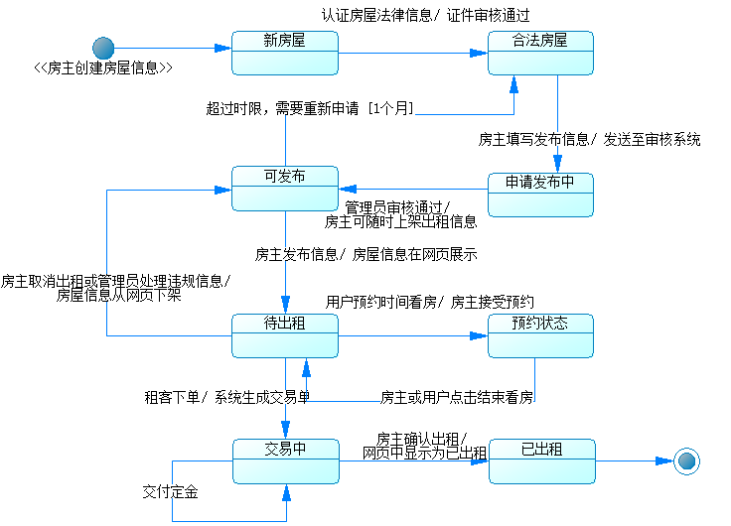

状态说明 ：
房屋状态：
新房屋（租客新建房屋信息）
合法房屋（经过系统认证房产证和租客证件的合法出租房屋）
申请发布中（租客填写发布申请，交由管理人员审核，审核通过之前的房屋都无法发布招租信息）
可发布（管理员审核通过，租客可随时上架招租或者下架取消出租，同时若超过一个月时间没有出租，则必须重新提交申请）
待出租（租客 发布招租信息到网页中，其他用户可以浏览查找到该房屋的信息。屋主可以取消出租，下架该房屋信息。若出现违规情况，管理员可以强制下架该房屋。）
预约状态（租客选择时间预约线下看房，租客可以接受或拒绝预约申请，一个房屋可以接受不同时段不同用户的多个预约。在用户或租客结束看房后返回待出租状态）
交易中（租客选择合适的房屋下单，系统生成交易单，租客支付定金并等待租客确认。此状态下其他用户无法参与，除非先租客取消交易。）
已出租（租客收到定金之后确认出租，网页中将会显示为已出租，一定时间后会自动下架，至此该房屋完成本次出租。）

5.2用户状态图
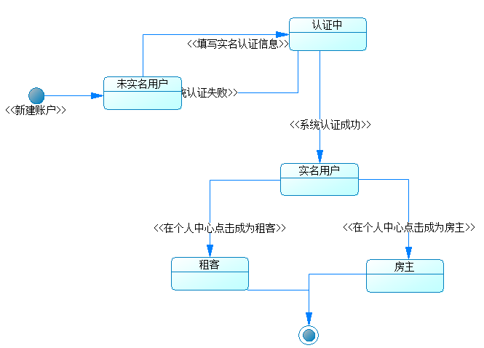

状态说明 ：
用户状态：
1、未实名用户（用户刚创建账户时，为未实名认证状态，只能进行网页浏览，无法进行联系屋主、预约看房等交互操作。）
2、认证中（用户填写实名认证信息，包括真实姓名，身份证号等，系统进行认证审核。）
3、实名用户（系统认证成功，用户可以使用个人中心）
4、租客、租客（用户进入个人中心，点击成为租客或者租客，租客可以收藏感兴趣的房屋信息，并进行租房操作；租客可以增删改查房屋信息，并进行出租操作。）

5.3交易状态图
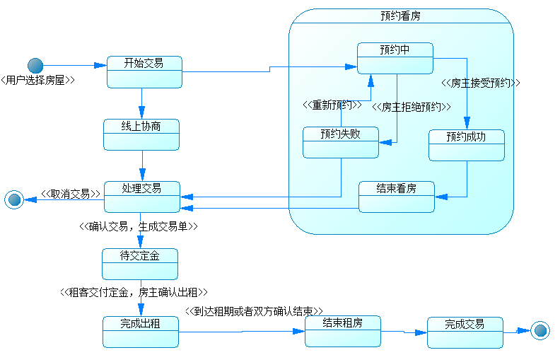

状态说明 ：
交易状态：
1、开始交易（用户选择房屋，进入交易界面）
2、线上协商（租客与租客在线上进行协商，互相了解）
3、预约看房子状态：
3.1预约中（租客选择看房时间，提交预约申请）
3.2预约失败（租客拒绝该预约，租客可以重新预约或者退出看房预约）
3.3预约成功（租客接受预约，租客在预约的时间线下看房）
3.4结束看房（租客线下看房结束）
4、处理交易（租客选择继续交易或者退出选择其它房屋）
5、待交定金（确认交易，生成交易单，等待租客交付定金）
6、完成出租（交付定金，租客确认出租，此时租客就可以入住了）
7、结束出租（房屋到达租期，或者租客租客双方确认结束，则该房屋结束当前出租状态）
8、完成交易（这单交易完成了，存储进已完成交易的数据库中）

六、组件图
